# 云端数据源改成本地数据源

## 商场概况：

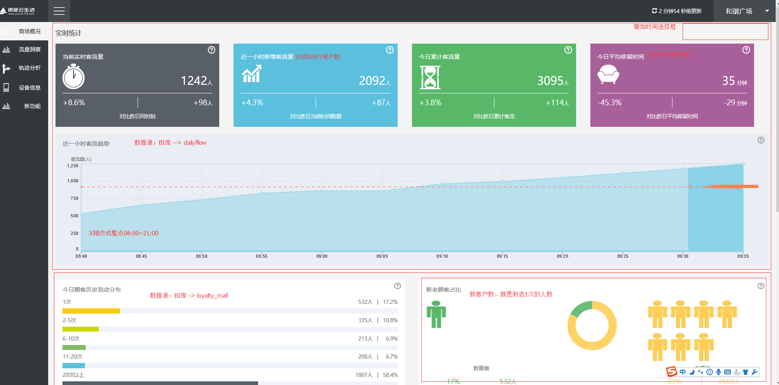

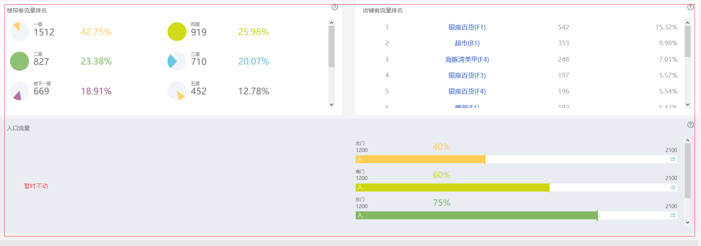

Dailyflow表结构

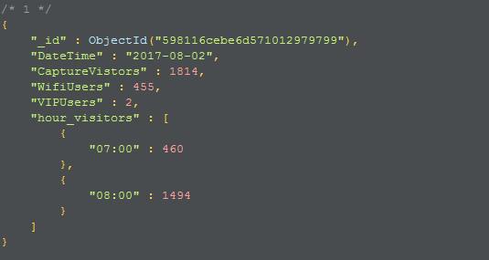

Mallloyalty表结构：

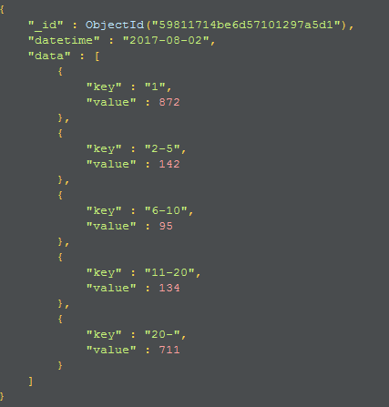

## 流量洞察+轨迹分析：菜单隐藏，不呈现。

## 设备信息：非关键数据，这期暂时维持不变